Système de sécurité pour élévateur intégré à une chaîne de convoyeurs

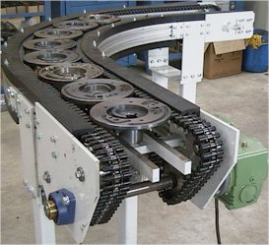
Situation problème :

Dans le cadre de cette étude, on s’intéresse une gamme de convoyeurs standards permettant de véhiculer tous types de pièces, sur des lignes d'usinage ou de montage.

Expression du besoin :

Ces convoyeurs peuvent être à des niveaux différents. Pour poursuivre l’acheminement des palettes qui portent les produits à transporter, une nacelle montée sur un élévateur à courroies est utilisée. L’étude proposée consiste en la réalisation d’un élément de sécurité empêchant la chute de la nacelle et du contrepoids en cas de rupture de la courroie de l’élévateur.

Caractéristiques techniques prévisionnelles

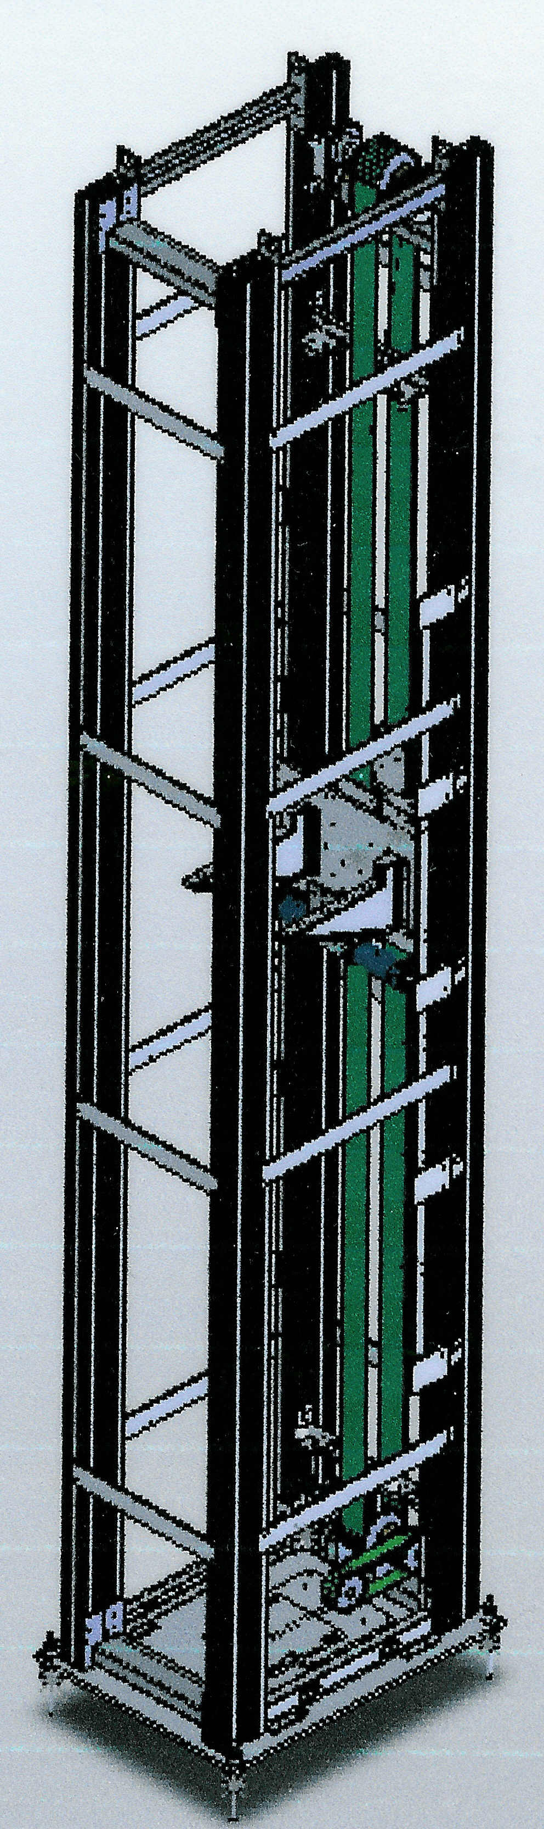
  - L’élévateur doit pouvoir récupérer les pièces au niveau du convoyeur le plus bas, soit 900 mm.
Nacelle
Courroie
Moteur
Contrepoids
  - L’élévateur s’adapte au système de convoyage à réaliser, dans la limite d’une élévation jusqu’à 2300 mm / sol, laissant un passage d’homme de 2000 mm sous le convoyeur.
  - La masse maximale à convoyer (pièce et palette) est de 200 kg.
  - Energie pneumatique : 6 bar
  - Energie électrique : 3 x 400 V, 50 Hz

Modélisation causale de la situation initiale :

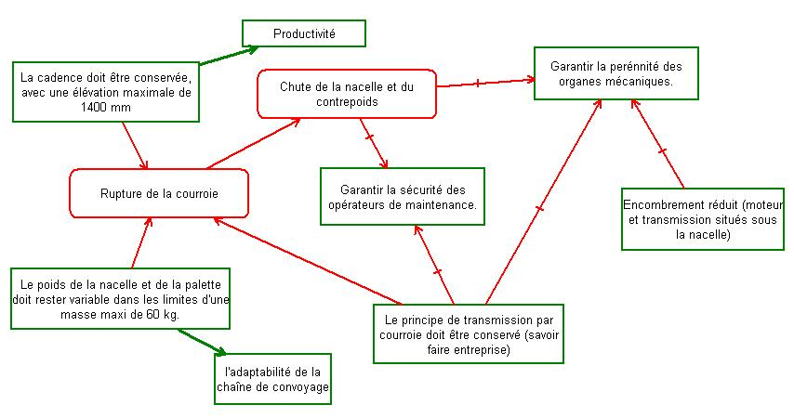
Elément négatif
Elément positif
Légende
Cause qqch de nuisible
Contrarie qqch d’utile
Cause qqch d’utile
Contrarie qqch de nuisible

Identification des contradictions physiques et des contradictions techniques :

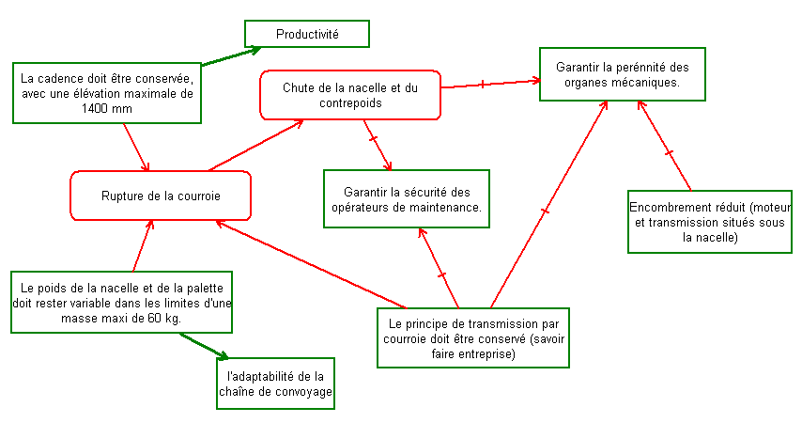
CP1
CP4
CP2
CP3
CP5
CP6

Contradictions physiques :

CP1 : [La cadence] devrait exister dans la mesure ou elle favorise [la productivité] et ne devrait pas exister afin d’éviter l’éventuelle [rupture de la courroie].

CP2 : [Le poids variable] devrait exister dans la mesure ou elle favorise [l’adaptabilité de la chaîne de convoyage] et ne devrait pas exister afin d’éviter l’éventuelle [rupture de la courroie].

CP3 : [Le principe de transmission par courroie] devrait exister dans la mesure ou il favorise [le savoir faire de l’entreprise] mais ne devrait pas exister afin d’éviter l’éventuelle [rupture de la courroie].

CP4 : [Moteur et transmission situé sous la nacelle] devrait exister parce qu’elle fournit [l’encombrement minimum] mais ne devrait pas exister parce qu’elle contrarie en cas de chute [la pérennité des organes mécaniques].

CP5 : [Le principe de transmission par courroie] devrait exister dans la mesure ou il favorise [le savoir faire de l’entreprise] mais ne devrait pas exister parce qu’elle contrarie en cas de chute [la pérennité des organes mécaniques].

CP6 : [Le principe de transmission par courroie] devrait exister dans la mesure ou il favorise [le savoir faire de l’entreprise] mais ne devrait pas exister parce qu’elle contrarie en cas de chute [la sécurité des opérateurs de maintenance].

Contradictions techniques :

CT1 : L’augmentation de [la cadence] dégrade [la durée de vie de la courroie].
CT2 : L’augmentation de [poids variable] dégrade [la durée de vie de la courroie].
CT3 : Le maintien du [principe de transmission par courroie] dégrade [la durée de vie de la courroie].
CT4 : Le maintien du [Moteur et transmission situé sous la nacelle] dégrade [la pérennité des organes mécaniques].
CT5 : Le maintien du [Le principe de transmission par courroie] dégrade [la pérennité des organes mécaniques].
CT6 : Le maintien du [Le principe de transmission par courroie] dégrade [la sécurité des opérateurs de maintenance].

 | Paramètres dégradés  donc à améliorer | Paramètres en contradiction donc qui dégrade
CT1 | Durée de vie de la courroie | Cadence
CT2 | Durée de vie de la courroie | Poids variable
CT3 | Durée de vie de la courroie | Principe de transmission par courroie
CT4 | Pérennité des organes mécaniques | Moteur et transmission sous la nacelle
CT5 | Pérennité des organes mécaniques | Principe de transmission par courroie
CT6 | Sécurité des opérateurs | Principe de transmission par courroie

Identification des paramètres en conflit :

Durée de vie de la courroie : 15 – Durabilité de l’objet mobile
14 – Résistance
27 – Fiabilité

Cadence : 39 – Productivité

Poids variable : 1 – Masse de l’objet mobile

Principe de transmission par courroie : 11 – Tension, pression

Pérennité des organes mécaniques : 16 – Durabilité
27 – Fiabilité

Moteur et transmission sous la nacelle : 35 - Adaptabilité (au sens de la position du moteur et de la transmission. Ce n’est pas là un problème de dimension ou de volume)

Sécurité des opérateurs : Pas de traduction possible dans ce cas.

Inventaire des principes de solutions :

CT1 :
 | 39
14 | 29 | 35 | 10 | 14
15 | 35 | 17 | 14 | 19
27 | 1 | 35 | 29 | 38

CT2 :
 | 1
14 | 1 | 8 | 40 | 15
15 | 19 | 5 | 34 | 31
27 | 3 | 8 | 10 | 40

CT3 :
 | 11
14 | 10 | 3 | 18 | 40
15 | 19 | 3 | 27
27 | 10 | 24 | 35 | 19

CT4 :
 | 35
16 | 2
27 | 13 | 35 | 8 | 24

CT5 :
 | 11
16
27 | 10 | 24 | 35 | 19

Distribution des principes de solutions :

Parmi les principes dominants :
Parmi tous les principes :

Sélection des principes et génération des idées associées :

Les principes à étudier en premier sont donc :

10, 1 et 19 (parmi les principes dominants et les plus représentés parmi tous les principes)

35 (parmi les autres principes dominants ou les plus représentés parmi tous les principes) et éventuellement 3, 8, 40 et 24.

10 | Action anticipée :  Prévoir tout ou partie de l’action à l’avance  Arranger les objets pour qu’ils puissent agir dans un temps ou une position convenable
Prévoir la rupture à l’avance, c’est à dire, capter l’allongement anormal de la courroie, signe d’une prochaine rupture. Changer la courroie dès l’apparition du premier signe de fatigue de la courroie.
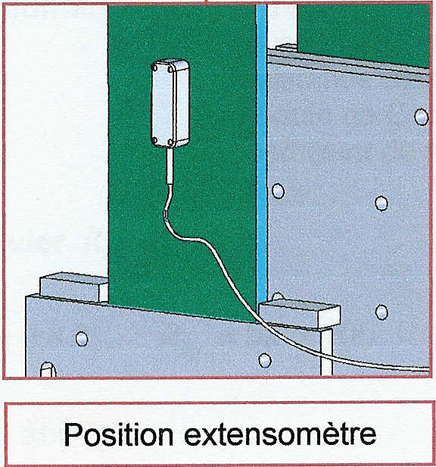

Ou encore, bande collée sur la courroie, conductrice et dont la variation de résistance donne l’indication d’usure.

Prévoir la chute à l’avance, c’est agir sur la chute elle-même : C’est à dire bloquer la chute à partir du moment ou elle est détectée :

Système FRENAX :
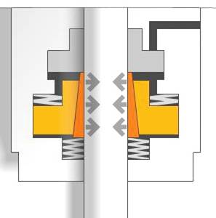
La pression maintien le système desserré qui se déclenche en l’absence d’énergie ou de rupture de la courroie : Le cône, soumis à l’action du ressort, génère la force de frottement nécessaire au freinage de la masse en mouvement.

Inconvénient : Nécessite deux systèmes, un pour le contrepoids et un pour la nacelle, ou bien de relier les deux par un câble en s’assurant au préalable du sens de la chute .. (nacelle chargée de la pièce à déplacer ou non)

On peut bloquer la chute par tout autre système mécanique permettant le blocage en position :

nacelle
Structure fixe

1 | Segmentation :  Diviser un objet en plusieurs parties indépendantes.  Rendre un objet fractionnable.  Augmenter le nombre de divisions (parties indépendantes) d’un objet.
Rendre un objet fractionnable : Utiliser deux courroies au lieu d’une seule. En cas de rupture d’une des deux courroies, l’autre soutien la charge sans réaliser de mouvement. (surcharge ponctuelle admissible sans mouvement).
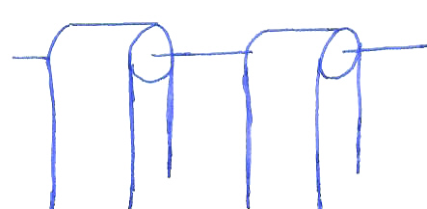
Inconvénient : deux capteurs sont nécessaires..

19 | Action Périodique :  Remplacer une action continue par une action périodique.  Si une action est déjà périodique, changer sa fréquence.
Remplacer une action continue par une action périodique :

Un système de leviers à deux positions stables permettrait de bloquer la chute si la rupture de la courroie se fait lors de la montée de la charge.

(Ne répond pas au besoin exprimé car la rupture peut se produire dans n’importe quelle phase de fonctionnement ou de maintenance).

35 | Transformation des états physiques ou chimiques :  Changer l’état global, la distribution de densité, le degré de flexibilité ou la température d’un objet.
Changer la distribution de densité : Utiliser un RDU pour contrôler la vitesse de chute.

3 | Changement de qualité locale :  Transformer la structure homogène d’un objet ou de l’environnement en une structure hétérogène.  Faire que les différentes parties d’un objet réalisent différentes fonctions.  Placer chaque partie de l’objet dans les meilleures conditions pour réaliser une opération.
Faire que les différentes parties d’un objet réalisent différentes fonctions : On peut utiliser les montants verticaux de la structure pour réaliser l’échelle permettant le blocage de la chute après détection de la rupture de la courroie.

8 | Faire contrepoids :  Compenser le poids de l’objet en l’associant à un autre qui possède une force ascendante.  Compenser le poids d’un objet par l’interaction avec un environnement qui possède des forces hydrodynamiques ou aérodynamiques.
Compenser le poids de l’objet en l’associant à un autre qui possède une force ascendante : Créer une poussée verticale par ressort tendant à rendre stable en position médiane la nacelle sans contrepoids.

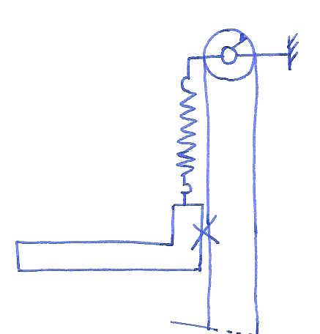
Compenser le poids d’un objet par l’interaction avec un environnement qui possède des forces hydrodynamiques ou aérodynamiques : amortisseur de choc.

40 | Utiliser des matériaux composites :  Remplacer un matériau homogène par un matériau composite.
Pas de solution associée.

24 | Intermédiaire :  Utiliser un objet intermédiaire pour transférer ou réaliser une action.  Connecter de façon temporaire un objet à un autre qui peut être facilement débranché.
Utiliser un objet intermédiaire pour transférer ou réaliser une action : Idée du câble reliant le contrepoids et la nacelle.

